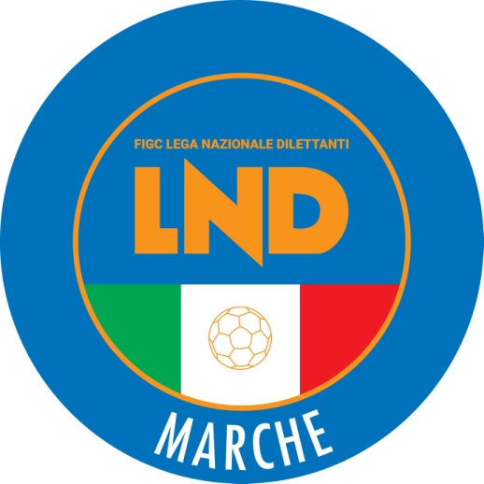 | Federazione Italiana Giuoco Calcio  Lega Nazionale Dilettanti  COMITATO REGIONALE MARCHE  Via Schiavoni, snc - 60131 ANCONA  CENTRALINO: 071 285601 - FAX: 071 28560403  sito internet: www.marche.lnd.it  e-mail: crlnd.marche01@figc.it  pec: marche@pec.figcmarche.it
Stagione Sportiva 2020/2021

Comunicato Ufficiale N° 53 del 29/10/2020

SOMMARIO

SOMMARIO 1
COMUNICAZIONI DELLA F.I.G.C. 1
COMUNICAZIONI DELLA L.N.D. 1

COMUNICAZIONI DELLA F.I.G.C.

COMUNICAZIONI DELLA L.N.D.

ALLENAMENTI

Con riferimento all’oggetto e, a chiarimento, la Federazione Italiana Giuoco Calcio, tenuto conto delle disposizioni contenute nel DPCM del 24 ottobre 2020 e considerate le risposte ai quesiti pubblicate dal Dipartimento per lo Sport sul proprio sito, comunica che in relazione alle competizioni di livello provinciale e regionale e all'attività di base, attualmente sospese sino al 24 novembre 2020, è consentito esclusivamente lo svolgimento di allenamenti all'aperto e in forma individuale, nel rispetto delle norme di distanziamento e delle altre misure di cautela, anche con la presenza di un istruttore/allenatore.
La FIGC ha inoltre precisato che sono fatte salve eventuali disposizioni ulteriormente limitative dell'attività sportiva emanate dai competenti organismi delle Regioni e delle Provincie autonome di Trento e Bolzano, nonché ulteriori sospensioni delle competizioni eventualmente disposte dalle Leghe/Divisioni organizzatrici delle stesse.

CHIUSURA UFFICI

Si ribadisce che la Lega Nazionale Dilettanti ha disposto la chiusura fino al 24 novembre 2020 delle Sedi Provinciali, Distrettuali e Zonali nonché la chiusura al pubblico, fino alla suddetta data, delle Sedi Regionali.
Ciò premesso, si informa che la sede del Comitato Regionale Marche sarà presidiata dal lunedì al venerdì ed i contatti potranno avvenire unicamente per e-mail crlnd.marche01@figc.it o pec marche@pec.figcmarche.it

Pubblicato in Ancona ed affisso all’albo del C.R. M. il 29/10/2020.

Il Segretario  (Angelo Castellana) | Il Presidente  (Paolo Cellini)

